**Fiche Manip régime transitoire (cf Cillian)**

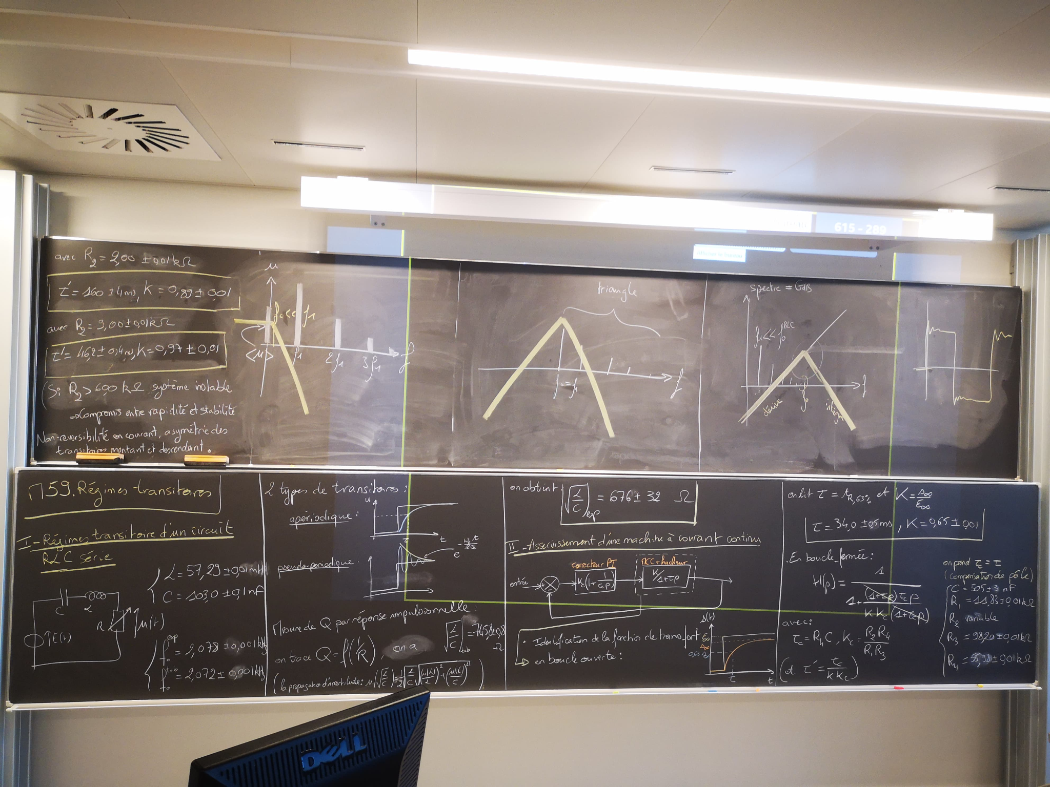

**Remarques :**

La MCC noire est pratique car elle se déstabilise facilement ce qui est pratique pour

Introduction

1. **Régime transitoire d’un circuit RLC**

Matériel:

* Plaquette de circuit RLC
* Oscilloscope
* GBF

Explication

**Questions :**

Pourquoi avoir fixé (0,0) certe OK car en se point R infini et donc dissipé donc Q=0 ?

Ca va pas dans le bon sens de l’enlever

Pour avoir une autre méthode de mesure du facteur de qualité ecart entre le coirssement des asymptote et la max de la courbe = 20 log(Q)

1. **Asservissement d’une MCC**

Etude de l'asservissement d’un MCC dans le bute de maximiser le tempsd e réponse et l'écart statique à a la consigne

Matériel:

* MCC
* Hacheur
* Plaquette PID
* Oscilloscope
* GBF

Explication

**Questions :**

Vous avez choisie une correction PI et pas P ?

Quesqu’on peut faire pour stabiliser ?

Rajouter un correcteur D

1. **Frottement sec et fluide sur un pendule pesant**

Explication

Matériel:

* Pendule pesant (1 avec plaque 2 sans plaque et un frottement sec)
* Oscilloscope

1. Frottement fluide

On peut remonter avec une acquisition sur un lancé et un fit via un programme on peut obtenir le temps caractéristique de décroissance

1. Frottement Sec

On Constate une atténuation linéaire qui nous permet de remonter à K

**Questions :**

Si on mette les 2 type de frottement ?

Au grand vitesse ces le frottement fluide qui prédomine et sur les basse vitesse c’est le frottement sec